Este es el pueblo más bonito del verano, según Instagram

Se llama Bled, está en Eslovenia y la red social se ha rendido ante su belleza. Ya acumula más de 370.000 publicaciones.

[S MODA](https://smoda.elpais.com/author/s-moda-2-2/) | 27 Jun 2018 10:0227 junio, 2018

[TOP](https://smoda.elpais.com/moda/actualidad/bled-pueblo-eslovenia-mitad-lago-destino-verano/#page)

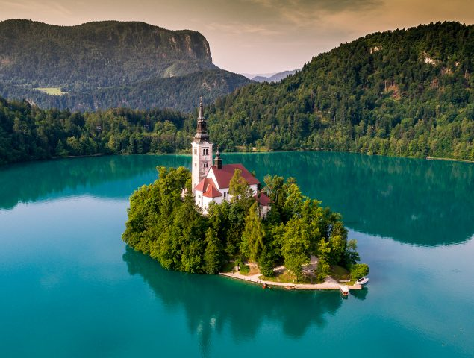

Bled es el nuevo pueblo favorito de Instagram. Foto: Getty

El clima, la playa versus la montaña o la proximidad son variables que han quedado en segundo plano a la hora de elegir destino vacacional. El 40% de los *millennials* [reconoce](https://smoda.elpais.com/placeres/motivo-millenials-escogen-destino-vacacional-instagram/) que elige sus vacaciones en función de lo bonitas que vayan a lucir en redes sociales y, según un reciente estudio publicado por Booking, el 32% de los viajeros de todo el mundo busca un alojamiento atractivo que pueda compartir en sus perfiles generando un buen número de *likes*. En este escenario en el que la fotogenia del destino cotiza al alza, **Bled tiene todas las papeletas para arrasar en número de visitantes.**

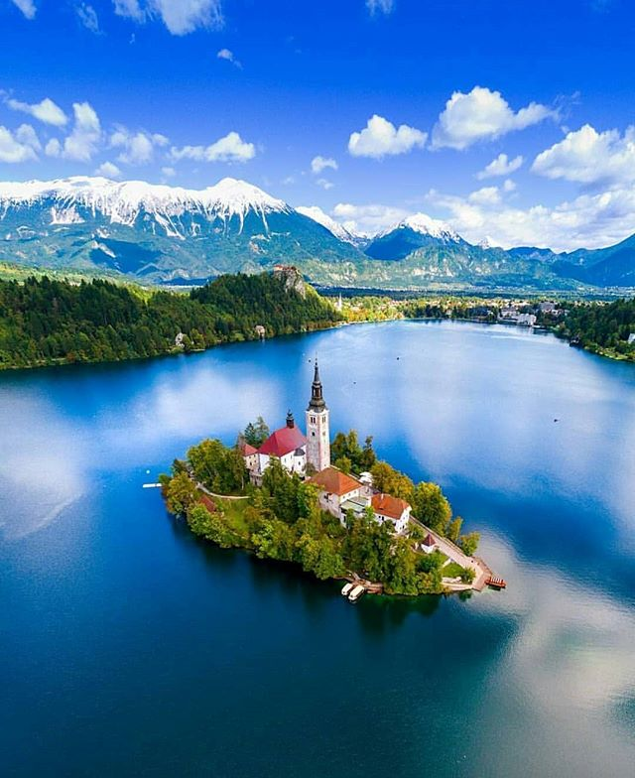

[scicnick](https://www.instagram.com/scicnick/)

[LikeComment](https://www.instagram.com/p/Bkdl8vfhNv0/?utm_source=ig_embed)

53,106 likes

* [**living_europe**](https://www.instagram.com/living_europe/)Out of time ~ Bled, Slovenia  
    
  Photo: [@scicnick](https://www.instagram.com/scicnick/) Congrats! 😍  
  Search
* El pueblo de Bled, a orillas del homónimo lago glacial en Eslovenia y junto a los Alpes Julianos, es un sospechoso habitual en las listas de **pueblos más bonitos de Europa.** Este lugar que parece recién salido de un cuento, con su iglesia, su castillo y sus casitas, **es también uno de los favoritos de Instagram.** Bajo el hashtag #Bled se acumulan más de 370.000 publicaciones y pocos son los viajeros que visitan la capital del país, Liubliana, y se resisten a recorrer los 50 kilómetros que la separan de este enclave de ensueño (está a cuatro horas en coche de Viena, dato a tener en cuenta para quienes visiten Austria). **Desde el Castillo de Bled, situado en un pronunciado risco, se puede disfrutar de la vista favorita de los turistas:** el pequeño centro del pueblo en mitad del lago. Los más profesionales no dudan en llevarse un dron para disparar espectaculares imágenes que se viralizan en la red social y entran a formar parte de las cuentas de inspiración viajera con mayor número de seguidores. Además de hacer fotos, los visitantes pueden disfrutar de su dulce típico, un pastel de crema llamado Kremšnita, y de un enclave repleto de frondosos bosques.
* El éxito de esta localidad en redes sociales es tal que tiene su propia cuenta de Instagram ([@bledslovenia](https://www.instagram.com/bledslovenia/)) con más de 10.000 seguidores y una buena selección de las imágenes más increíbles capturadas por sus visitantes. Todo influencer de viajes que se precie ha pasado por allí y las clásicas imágenes posando con el pueblo al fondo también son una constante en numerosas cuentas. Todo apunta a que Bled piensa disputarle el trono de pueblo favorito de Instagram a [Hallstatt](https://smoda.elpais.com/placeres/hallstatt-pueblo-mas-bonito-austria-instagram/), otro de los más bonitos y fotografiados. Recopilamos las pruebas que demuestran la belleza de sus pequeñas calles y su idílico entorno:

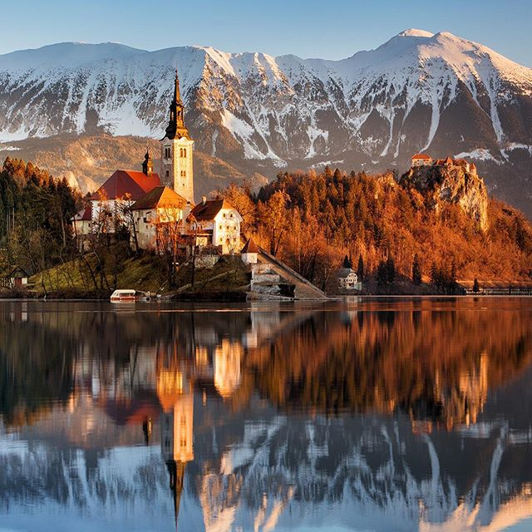

[LikeComment](https://www.instagram.com/p/Be8VBz1HeX6/?utm_source=ig_embed)

52 likes

* [**mikebehrphoto**](https://www.instagram.com/mikebehrphoto/)A perfect crisp winter morning at Lake Bled, Slovenia. More available at www.mikebehrphotography.com [#mikebehrphotography](https://www.instagram.com/explore/tags/mikebehrphotography/) [#ifeelslovenia](https://www.instagram.com/explore/tags/ifeelslovenia/) [#reflection](https://www.instagram.com/explore/tags/reflection/) [#photography](https://www.instagram.com/explore/tags/photography/) [#travelphotography](https://www.instagram.com/explore/tags/travelphotography/) [#professionalphotographer](https://www.instagram.com/explore/tags/professionalphotographer/) [#slovenia](https://www.instagram.com/explore/tags/slovenia/) [#lakebled](https://www.instagram.com/explore/tags/lakebled/) [#sunrise](https://www.instagram.com/explore/tags/sunrise/) [#winterphotography](https://www.instagram.com/explore/tags/winterphotography/)
* [**postcardsfromnils**](https://www.instagram.com/postcardsfromnils/)Wonderful reflection in the water! Very great! 😍👍
* [**prioregiancarlo**](https://www.instagram.com/prioregiancarlo/)Great shot 👍

[February 8](https://www.instagram.com/p/Be8VBz1HeX6/)

[Log in](https://www.instagram.com/accounts/login/?next=%2Fp%2FBe8VBz1HeX6%2F) to like or comment.

More options